2.01.06 Währung
Die Maske Währungen verwaltet die Währungen für das gesamte System. Die Währung wird einem Land zugeordnet und enthält Informationen zur Anzahl der Nachkommastellen und der Druckkonstanten der Währung. Die Währungen werden für die Kostenerfassung und die Komponenten des Fakturamoduls benötigt.
Tipp: Mehr zu diesem Thema erfahren Sie im Abschnitt 3.11.02 Verwaltung von Schlüsseldaten.
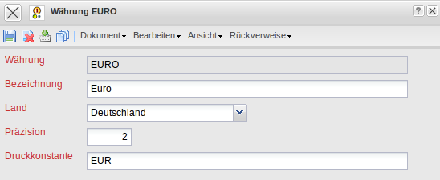
Der Dokumenttyp besteht aus folgenden Elementen:
- Währung: Dieses Feld kennzeichnet eindeutig eine Währung im System.
- Bezeichnung: Das Feld Bezeichnung ermöglicht die Bezeichnung einer Währung.
- Land: Dieses Feld ordnet dem ausgewählten Land diejenige Währung zu, die dort Gültigkeit hat.
- Präzision: In diesem Feld lässt sich, durch Eingabe eines numerischen Wertes, die Anzahl der signifikanten Nachkommastellen der Währung definieren.
- Druckkonstante: In diesem Feld wird die Druckkonstante für die Währung, also die Bezeichnung nach dem Währungswert, beispielsweise in Angeboten und Rechnungen, festgelegt.

